Calculatrice autorisée
ั̃
2020
L'énergie électrique d'origine nucléaire
Abstract
Le but de ce problème est de regarder, en tant que scientifique non expert du sujet, quelques aspects d'une centrale nucléaire de type EPR (signifiant Evolutionary Pressurised water Reactor), qui est un type de réacteur à eau pressurisée (REP).
Abstract
Les 19 centrales nucléaires actuellement en fonctionnement en France ont été globalement construites sur le même mode. Tous leurs réacteurs utilisent la même technologie, dans laquelle de l'eau sous pression sert à transporter la chaleur produite par les réactions nucléaires. [...] Les centrales nucléaires regroupent un total de 58 réacteurs dont 34 produisent chacun une puissance électrique de 900 MégaWatt (MWe) — 900 MWe permet d'alimenter près de 500000 foyers. À cela s'ajoutent 20 réacteurs de 1300 MWe , tandis que les quatre derniers délivrent 1450 MWe . Un 59 ème réacteur est actuellement en construction à Flamanville, dans la Manche. De type EPR (Evolutionary Pressurised water Reactor), il développera une puissance électrique de l'ordre de 1600 MWe . Actuellement, ces installations produisent près de $80\%$ de l'électricité produite en France.
Autorité de Sûreté Nucléaire, informations mises à jour en février 2018
Les trois parties du problème sont largement indépendantes, mais les données numériques fournies dans les différentes parties sont susceptibles d'être utilisées dans toutes les parties.
Les applications numériques seront faites avec un nombre de chiffres significatifs adapté. Les données numériques sont fournies dans le document réponse à rendre avec la copie.
Certaines questions peu ou pas guidées, demandent de l'initiative de la part du candidat. Leur énoncé est repéré par une barre en marge. Il est alors demandé d'expliciter clairement la démarche, les choix et de les illustrer, le cas échéant, par un schéma. Le barème valorise la prise d'initiative et tient compte du temps nécessaire à la résolution de ces questions.
I L'uranium, source d'énergie
I.A - L'uranium naturel
L'uranium est l'élément chimique de numéro atomique 92 , de symbole U. Il fait partie de la famille des actinides.
L'uranium est le ${48}^{e}$ élément le plus abondant dans la croûte terrestre, son abondance est supérieure à celle de l'argent, comparable à celle du molybdène ou de l'arsenic, mais quatre fois inférieure à celle du thorium. Il se trouve partout à l'état de traces, y compris dans l'eau de mer.
C'est un métal lourd radioactif (émetteur alpha) de période très longue ( $∼4,4688$ milliards d'années pour l'uranium 238 et $∼703,8$ millions pour l'uranium 235 ). Sa radioactivité, additionnée à celle de ses descendants dans sa chaine de désintégration, développe une puissance de 0,082 watt par tonne d'uranium, ce qui en fait, avec le thorium 232 (quatre fois plus abondant, mais trois fois moins radioactif) et le potassium 40, la principale source de chaleur qui tend à maintenir les hautes températures du manteau terrestre, en ralentissant de beaucoup son refroidissement.
L'isotope $^{235}U$ est le seul isotope fissile naturel. Sa fission libère une énergie voisine de $202,8MeV$ par atome fissionné dont $9,6MeV$ d'énergie non récupérable, communiquée aux neutrinos produits lors de la fission. L'énergie récupérable est plus d'un million de fois supérieure à celle des combustibles fossiles pour une masse équivalente. De ce fait, l'uranium est devenu la principale matière première utilisée par l'industrie nucléaire.
Le minerai d'uranium qui a été exploité sur Terre possède une teneur en uranium pouvant varier de $0,1\%$ à $20\%$. L'uranium est dit naturel quand il est constitué d'isotopes dans leur proportion d'origine (identique pour tous les minerais d'uranium) : soit $99,2743\%$ d'uranium 238 accompagné de $0,7202\%$ d'uranium 235 et d'une quantité infime d'isotope 234 ( $0,0055\%$ ).
Wikipédia
Dans la suite nous négligerons l'apport de l'uranium 234 et considérerons que les proportions naturelles de l'uranium sont de $99,28\%$ pour $^{238}U$ et de $0,72\%$ pour $^{235}U$. De plus, le terme «proportion d'uranium 235 » sera toujours à comprendre comme la proportion d'uranium 235 par rapport à tout l'uranium présent et non pas la proportion d'uranium 235 dans toute la matière présente (au cas où celle-ci ne serait pas composée uniquement d'uranium).
I.A.1) Évolution de la population d'uranium au cours du temps
On rappelle que la radioactivité naturelle (radioactivité $α$ ) est telle que, pour un noyau donné, la probabilité de désintégration par unité de temps, notée $λ$, est une caractéristique intrinsèque et invariable dans le temps. On l'appelle usuellement constante radioactive.
Q 1. Quelle est la dimension de la constante radioactive $λ$ ?
Q 2. On considère une population de noyaux radioactifs identiques, dont le nombre à l'instant $t$ est donné par $N(t)$. Relier $N(t+dt)$ à $N(t)$ et $λ$ puis montrer que l'évolution de $N(t)$ est gouvernée par l'équation différentielle $\frac{dN}{ dt}(t)+λN(t)=0$.
Q 3. La période radioactive, notée $T_{1/2}$, est la durée au bout de laquelle la moitié des noyaux se sont désintégrés. Établir le lien entre $λ$ et $T_{1/2}$.
Q 4. Calculer numériquement les valeurs des constantes radioactives $λ_{238}$ et $λ_{235}$ des noyaux respectifs d'uranium 238 et 235 . Commenter ces valeurs en sachant que la constante radioactive du thorium est de $1,6×{10}^{−18}$ USI environ.
Q 5. La proportion d'uranium 235 dans les minerais augmente-t-elle ou diminue-t-elle au cours du temps ?
Q 6. Pour faire fonctionner un réacteur nucléaire, il faut disposer d'un minerai contenant beaucoup d'uranium et que cet uranium présente au moins $3\%$ d'uranium 235 de sorte que la fission puisse s'auto-entretenir. Entre la formation de la Terre et notre époque, y a-t-il eu une période pendant laquelle les minerais naturels étaient suffisamment riches en uranium 235 pour faire fonctionner un réacteur nucléaire ? Si oui, estimer la durée de cette période.
I.A.2) Radioactivité naturelle au ${xxI}^{e}$ siècle
De nos jours, on estime qu'une parcelle carrée de 20 mètres de côté contient environ 24 kg d'uranium naturel sur une profondeur de 10 mètres.
Q 7. Estimer la puissance dégagée par la radioactivité de l'uranium sur une telle parcelle. Comparer avec la valeur donnée par l'extrait ci-dessus ( 0,082 watt par tonne d'uranium).
I.B - Le combustible nucléaire
L'uranium, une fois extrait, est d'abord enrichi en uranium 235 afin de pouvoir servir de combustible. Il est ensuite transformé en dioxyde d'uranium.
I.B.1) Cristal de dioxyde d'uranium
Le cristal de dioxyde d'uranium ${UO}_{2}$ est un cristal ionique ( $U^{4+},O^{2−}$ ) qui a la structure d'une fluorite ( ${CaF}_{2}$ ), à savoir :
- les ions d'uranium forment un réseau cubique face centrée ;
- les ions d'oxygène forment un réseau cubique.
La maille correspondante est visible sur la figure A du document réponse.
Q 8. Indiquer sur cette figure la position des ions $U^{4+}$ et $O^{2−}$. Comment s'appellent les sites du réseau de l'uranium occupés par les ions d'oxygène?
Q 9. Vérifier que le nombre d'ions est cohérent avec la formule ${UO}_{2}$.
Q 10. Quelle est la longueur du côté de la maille ? Commenter ce résultat. Comparer cette longueur avec les rayons ioniques des ions uranium et oxygène qui valent respectivement 97 pm et 140 pm .
I.B.2) Combustible utilisé dans les centrales
Le dioxyde d'uranium enrichi à $5\%$ est d'abord produit sous forme de poudre avant d'être compacté en pastilles de $7,5 g$ (cf figure 1).
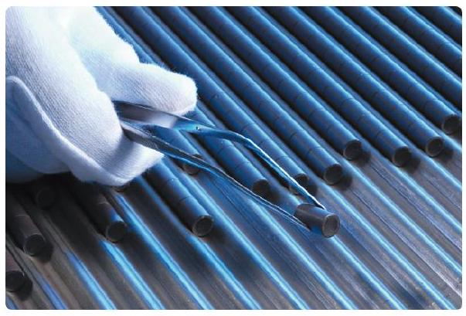
Figure 1 Pastilles de combustible d'uranium
Q 11. Quelle est l'énergie $E_{0}$ que va dégager cette pastille combustible si tout l'uranium 235 se désintègre naturellement (par radioactivité $α$ ) ? Un ordre de grandeur est attendu.
La radioactivité naturelle (radioactivité $α$ ) n'est pas utile au fonctionnement d'une centrale nucléaire qui exploite plutôt la fission : lorsqu'un neutron de faible énergie cinétique, dit lent, entre en collision avec un noyau d'uranium 235, celui-ci donne deux noyaux fils, en général du krypton 93 et du baryum 140 ou bien du strontium 94 et du xénon 140. Ces deux noyaux emportent de l'énergie sous forme cinétique (environ 200 MeV ) qu'ils restituent au matériau dans lequel ils sont présents. En plus de ces noyaux, la fission du noyau d'uranium libère deux ou trois neutrons qui vont, à leur tour, entrer en collision avec un autre noyau d'uranium ou être absorbés par un autre atome. Lorsque les réactions de fission sont nombreuses, le phénomène peut s'emballer car il y a plus de neutrons produits que de neutrons absorbés (on parle de divergence). En revanche, si les neutrons sont trop souvent absorbés par d'autres noyaux que l'uranium 235, la réaction s'arrête. Le fonctionnement optimal d'une centrale se fait au point d'équilibre : il est nécessaire qu'il y ait suffisamment de neutrons produits pour engendrer des réactions de fission en chaine, mais sans excès de manière à éviter l'emballement.
Q 12. Un foyer composé de 4 personnes habitant dans une maison de $150{ m}^{2}$ avec chauffage électrique consomme en moyenne une énergie électrique correspondant à $20000 kW⋅ h$ en une année. Évaluer les masses de combustible nécessaires pour alimenter un tel foyer en électricité pendant un an dans le cas d'une centrale au charbon, puis d'une centrale nucléaire de type REP. Commenter.
II Le cœur du réacteur
Le principe de fonctionnement d'une centrale nucléaire est représenté figure 2. Le réacteur chauffe une certaine quantité d'eau qui circule, en boucle fermée, dans le circuit primaire. L'eau du circuit primaire permet de vaporiser l'eau contenue dans le circuit secondaire dont la circulation assure la rotation de turbines couplées à des alternateurs. Le circuit tertiaire est utilisé pour liquéfier l'eau du circuit secondaire en sortie des turbines, avant qu'elle ne soit à nouveau injectée dans les générateurs de vapeur.
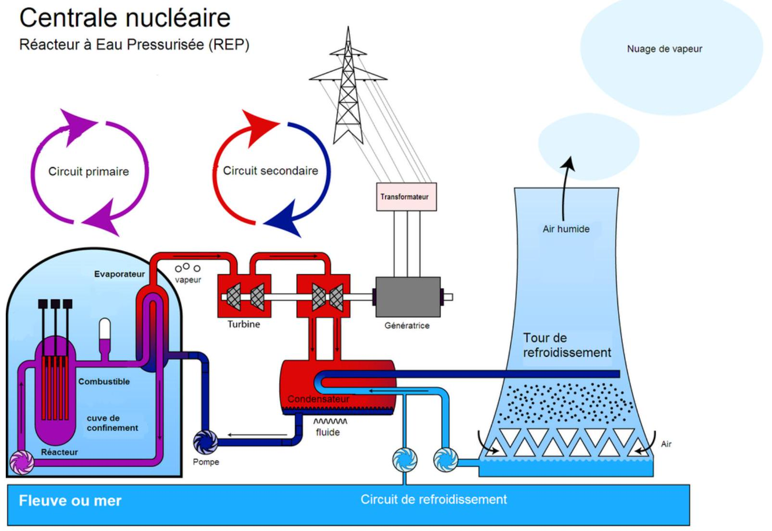
Figure 2 Principe d'une centrale nucléaire (source : Wikipedia)
Au cœur d'une tranche de centrale (qui comporte en général 2 ou 3 tranches), le combustible nucléaire est sous forme de pastilles cylindriques (figure 1). Ces pastilles sont regroupées en crayons, eux-même réunis en assemblages (figure 3). Un assemblage contient 600 kg de dioxyde d'uranium enrichi. Un cœur de réacteur est l'association de 241 assemblages (figure 4).
II.A - Quelques analyses préliminaires
Q 13. Pourquoi produire le combustible sous forme de pastilles au lieu de cylindres prêts à mettre dans la gaine du crayon? Quel est l'intérêt de faire une multitude de petits crayons de combustibles plutôt que quelques-uns, plus gros?
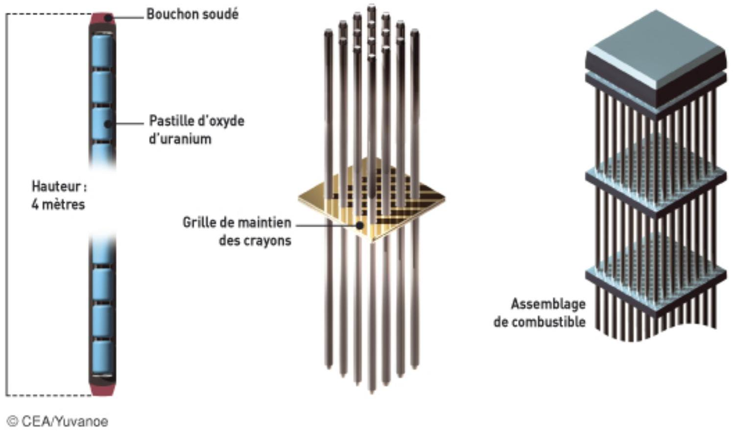
Figure 3 Assemblage du combustible au cœur d'une centrale
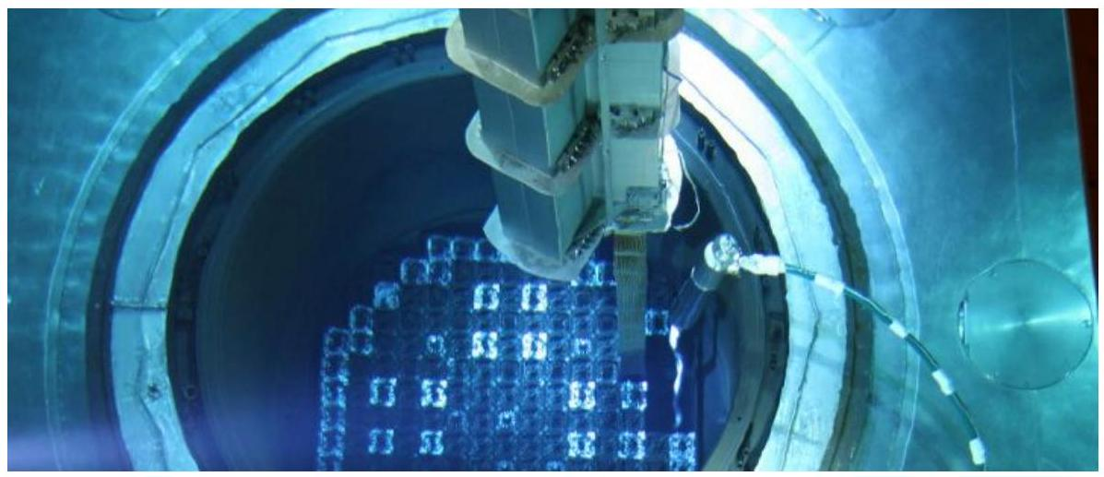
Figure 4 Vue du cœur d'un réacteur
Q 14. Un assemblage est un quadrillage de $17×17$ emplacements. Or, il ne contient que 265 crayons de combustible. À quoi peuvent servir les autres emplacements ?
Q 15. Vérifier que la surface totale d'échange entre l'eau du circuit primaire et les crayons indiquée dans les données (environ $8000{ m}^{2}$ ) est cohérente avec la structure du cœur du réacteur.
II.B - Approche théorique
II.B.1) Modélisation
On modélise un crayon radioactif par un cylindre d'axe ( $Oz$ ) et de rayon $R$ dans lequel les réactions nucléaires produisent une puissance volumique uniforme. Le régime est considéré stationnaire.
On utilise le système de coordonnées cylindriques d'axe $(Oz):(r,θ,z)$.
Q 16. Justifier que la température est une fonction de $r$ uniquement. Que peut-on en déduire sur la densité de courant thermique $\vec{ȷ}$ ?
Q 17. La figure 5 présente quatre profils de température à l'intérieur du crayon, ainsi que les expressions analytiques de $T(r)$ associées (pour chacune de ces expressions, la constante $K$ est une constante positive). Parmi ces profils, quel est le seul susceptible de correspondre au crayon radioactif étudié ? Justifier votre réponse à partir d'arguments qualitatifs uniquement (sans aucun calcul).
Q 18. En admettant que le profil identifié représente réellement le champ de température à l'intérieur du crayon, relier la constante $K$ aux grandeurs physiques pertinentes dont les valeurs numériques sont données dans le document réponse.
Q 19. À l'aide des caractéristiques du cœur données dans le document réponse, proposer une estimation de la puissance volumique libérée dans le combustible lorsque le réacteur est en fonctionnement nominal.
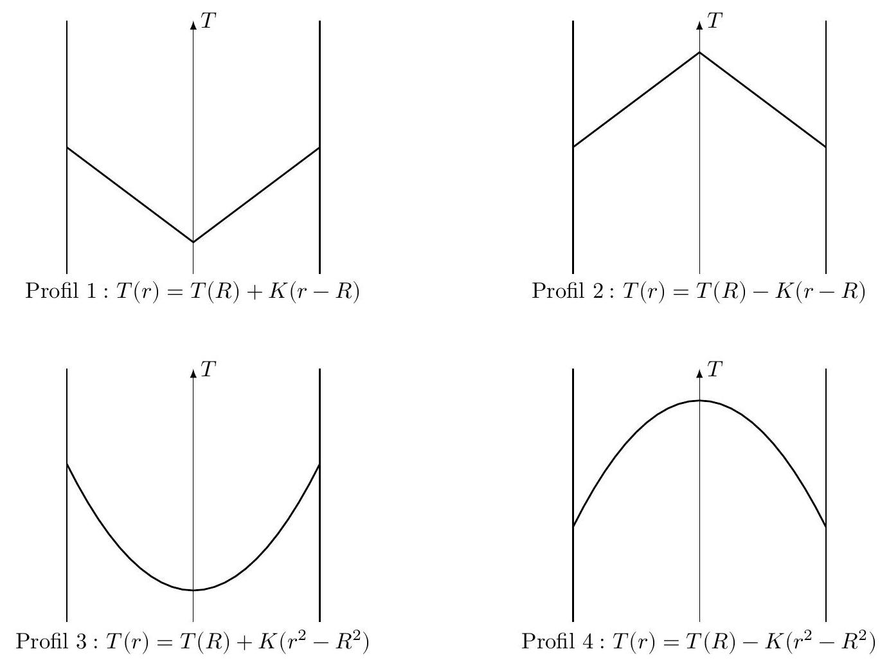
Figure 5
Q 20. Proposer une définition plausible de la puissance linéique. Confirmer (ou non) cette définition par un calcul d'ordre de grandeur (une page maximum). Comment expliquer l'existence d'une puissance linéique maximale?
Q 21. En supposant que la température en $r=R$ est celle de l'eau au voisinage des crayons, calculer numériquement la température au «cœur» du crayon (en $r=0$ ). Commenter.
II.B.2) Amélioration du modèle
Q 22. Pourquoi la température en $r=R$ ne vaut-elle pas exactement la température de l'eau indiquée dans les données?
Q 23. À l'aide d'une démarche à préciser (une page maximum), proposer un modèle conduisant à une meilleure estimation de la température au cœur du crayon en tenant compte du constat précédent. Ne pas hésiter, pour cela, à introduire les grandeurs physiques pertinentes en proposant, le cas échéant, des ordres de grandeur raisonnables.
Q 24. En réalité, la conductivité thermique du dioxyde d'uranium n'est pas indépendante de la température mais possède le profil donné figure 6. Expliquer, de manière qualitative mais argumentée, de quelle manière est modifié le profil de température et, en particulier, si on peut s'attendre à une température plus élevée ou plus basse que celle calculée précédemment.
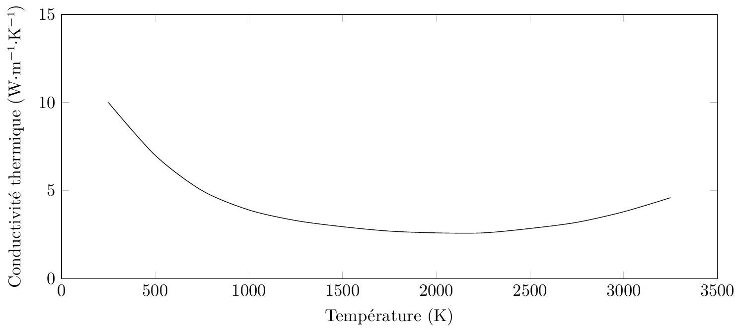
Figure 6
III Du réacteur aux turbines
Au niveau du circuit secondaire, la centrale fonctionne comme représenté sur le schéma de la figure 7. Dans ce schéma $x$ désigne le titre de vapeur, c'est à dire le rapport entre le débit massique de vapeur d'eau et le débit massique total (liquide et vapeur).
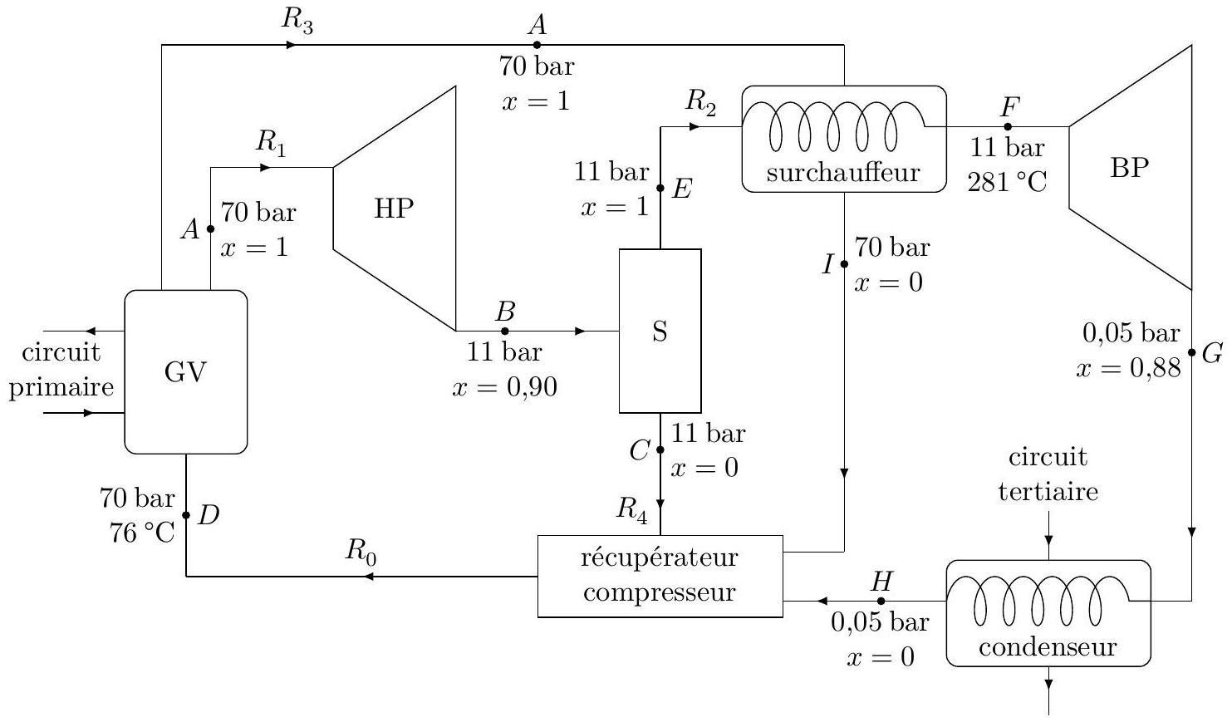
Figure 7
Les échanges d'énergie avec le circuit primaire se font au niveau du générateur de vapeur (GV), dans lequel l'eau du circuit secondaire entre avec un débit $R_{0}$, initialement à l'état ( $D$ ). À la sortie du générateur de vapeur, l'eau est sous forme de vapeur saturante (état $A$ ). La plus grande partie (débit $R_{1}$ ) est dirigée vers la turbine haute pression (HP) ; une autre (débit $R_{3}$ ) est destinée au surchauffeur. Dans la turbine, l'eau passe de l'état ( $A$ ) à l'état ( $B$ ). De là, l'eau passe dans un séparateur dont le seul rôle est de répartir les deux phases par gravité. En haut de ce séparateur sort de la vapeur saturante dans l'état ( $E$ ), avec un débit $R_{2}$, qui est ensuite surchauffée jusqu'à $T_{F}={281}^{∘}C$ grâce à la liquéfaction totale jusqu'à l'état ( $I$ ) d'une partie de la vapeur issue du générateur de vapeur. Une fois surchauffée, la vapeur dans l'état $(F)$ passe dans une turbine basse pression $(BP)$ dont elle sort à l'état ( $G$ ). Elle est ensuite entièrement liquéfiée par échange thermique avec le circuit tertiaire (en général, de l'eau de rivière ou de mer) jusqu'à l'état $(H)$. Avant d'être réinjectée dans le générateur de vapeur, un récupérateur-compresseur, récolte l'eau entièrement liquide issue du séparateur, du surchauffeur et du condenseur et les comprime jusqu'à l'état $(D)$.
III.A - Approche générale
Soit un élément quelconque, avec une seule entrée et une seule sortie, pour lequel on note:
- $R$ le débit massique de fluide à travers l'élément ;
- $P_{u}$ la puissance fournie au fluide par les forces autres que pressantes;
- $P_{th}$, la puissance thermique fournie au fluide;
- $h_{e}$, l'enthalpie massique du fluide juste avant l'entrée ;
- $h_{s}$, l'enthalpie massique du fluide juste après la sortie.
Q 25. Montrer que $R\left(h_{s}−h_{e}\right)=P_{u}+P_{th}$.
Dans le cas d'un élément comportant plusieurs entrées et sorties, le bilan précédent se généralise en
$$\sum_{i(\text{ sorties })}{ }R_{i}h_{s,i}−\sum_{j(\text{ entrées })}{ }R_{j}h_{e,j}=P_{u}+P_{th}.$$
III.B - Analyse du cycle
Q 26. Placer tous les états $A,B,C,…,I$ sur le diagramme ( $T,s$ ) de l'eau fourni dans le document réponse.
III.B.1) Enthalpies massiques
Q 27. Par lecture graphique, déterminer la valeur de l'enthalpie massique $h_{F}$ de l'eau dans l'état $(F)$.
Q 28. Calculer les valeurs des enthalpies massiques $h_{B}$ et $h_{G}$ à partir des données numériques fournies.
Q 29. Estimer la valeur de l'enthalpie massique $h_{D}$.
III.B.2) Calcul des différents débits
Q 30. Exprimer les relations simples qui existent entre les débits $R_{0},R_{1}$ et $R_{3}$, puis entre $R_{2},R_{1}$ et $x_{B}$ (titre de vapeur au point $B$ ) et enfin entre $R_{4},R_{1}$ et $x_{B}$.
Q 31. Le surchauffeur est un simple échangeur de chaleur entre deux fluides ; il n'y a donc aucune puissance mécanique mise en jeu. En supposant que le surchauffeur soit parfaitement calorifugé, trouver une relation entre les débits $R_{2}$ et $R_{3}$ faisant intervenir des enthalpies massiques à préciser.
Q 32. Calculer numériquement les différents débits.
III.B.3) Au niveau des turbines
Les machines réalisant la compression ou la détente d'un fluide ont une conception très compacte pour des raisons de poids, d'encombrement et de coût. Pour les mêmes raisons, elles tournent très vite (plusieurs milliers de tours par minute).
Q 33. Les transformations dans les turbines HP et BP sont-elles réversibles ? Justifier soigneusement votre réponse. Dans le cas où les transformations sont irréversibles, quelles sont les causes de cette irréversibilité ?
III.B.4) Au niveau du condenseur
Le condenseur fonctionne de la même manière que le surchauffeur.
Q 34. Déterminer l'expression du débit que doit avoir le circuit tertiaire pour que son élévation de température ne dépasse pas $5^{∘}C$. Estimer puis commenter son ordre de grandeur. Justifier l'existence d'une limite supérieure de l'élévation de température.
III.C - Rendement du cycle
III.C.1) Rendement effectif
Q 35. Définir et calculer un rendement pour l'ensemble du circuit secondaire. Comparer ce rendement à d'autres rendements connus. (Pour information, chaque réacteur est en fait associé à 4 circuits secondaires identiques.)
III.C.2) Intérêt du surchauffeur
Q 36. À l'aide d'une démarche à préciser, déterminer une estimation du rendement que l'on obtiendrait en l'absence de surchauffeur. Commenter.
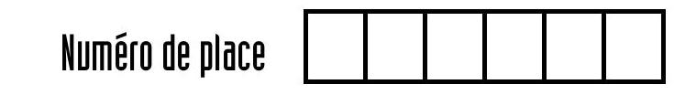
Numéro d＇inscription
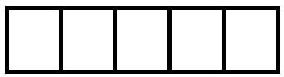
Signature


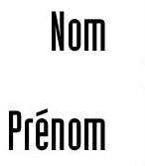

Épreuve ：Phusique－chimie IMP
$◻$ ／ $◻$
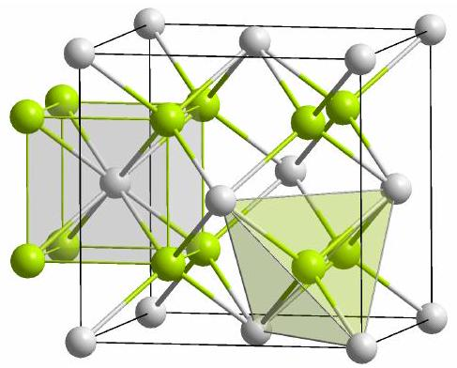
Figure A Maille de dioxyde d＇uranium （source ：Solid State）
Formulaire
Opérateurs vectoriels en coordonnées cylindriques
Pour un champ scalaire $f=f(r,θ,z)$ ：
$$\begin{matrix}\vec{grad}f=\frac{∂f}{∂r}{\vec{u}}_{r}+\frac{1}{r}\frac{∂f}{∂θ}{\vec{u}}_{θ}+\frac{∂f}{∂z}{\vec{u}}_{z} \\ Δf=\frac{1}{r}\frac{∂}{∂r}\left(r\frac{∂f}{∂r}\right)+\frac{1}{r^{2}}\frac{∂^{2}f}{∂θ^{2}}+\frac{∂^{2}f}{∂z^{2}}\end{matrix}$$
Pour un champ vectoriel $\vec{A}=A_{r}(r,θ,z){\vec{u}}_{r}+A_{θ}(r,θ,z){\vec{u}}_{θ}+A_{z}(r,θ,z){\vec{u}}_{z}$ ：
$$div\vec{A}=\frac{1}{r}\frac{∂\left(rA_{r}\right)}{∂r}+\frac{1}{r}\frac{∂A_{θ}}{∂θ}+\frac{∂A_{z}}{∂z}$$
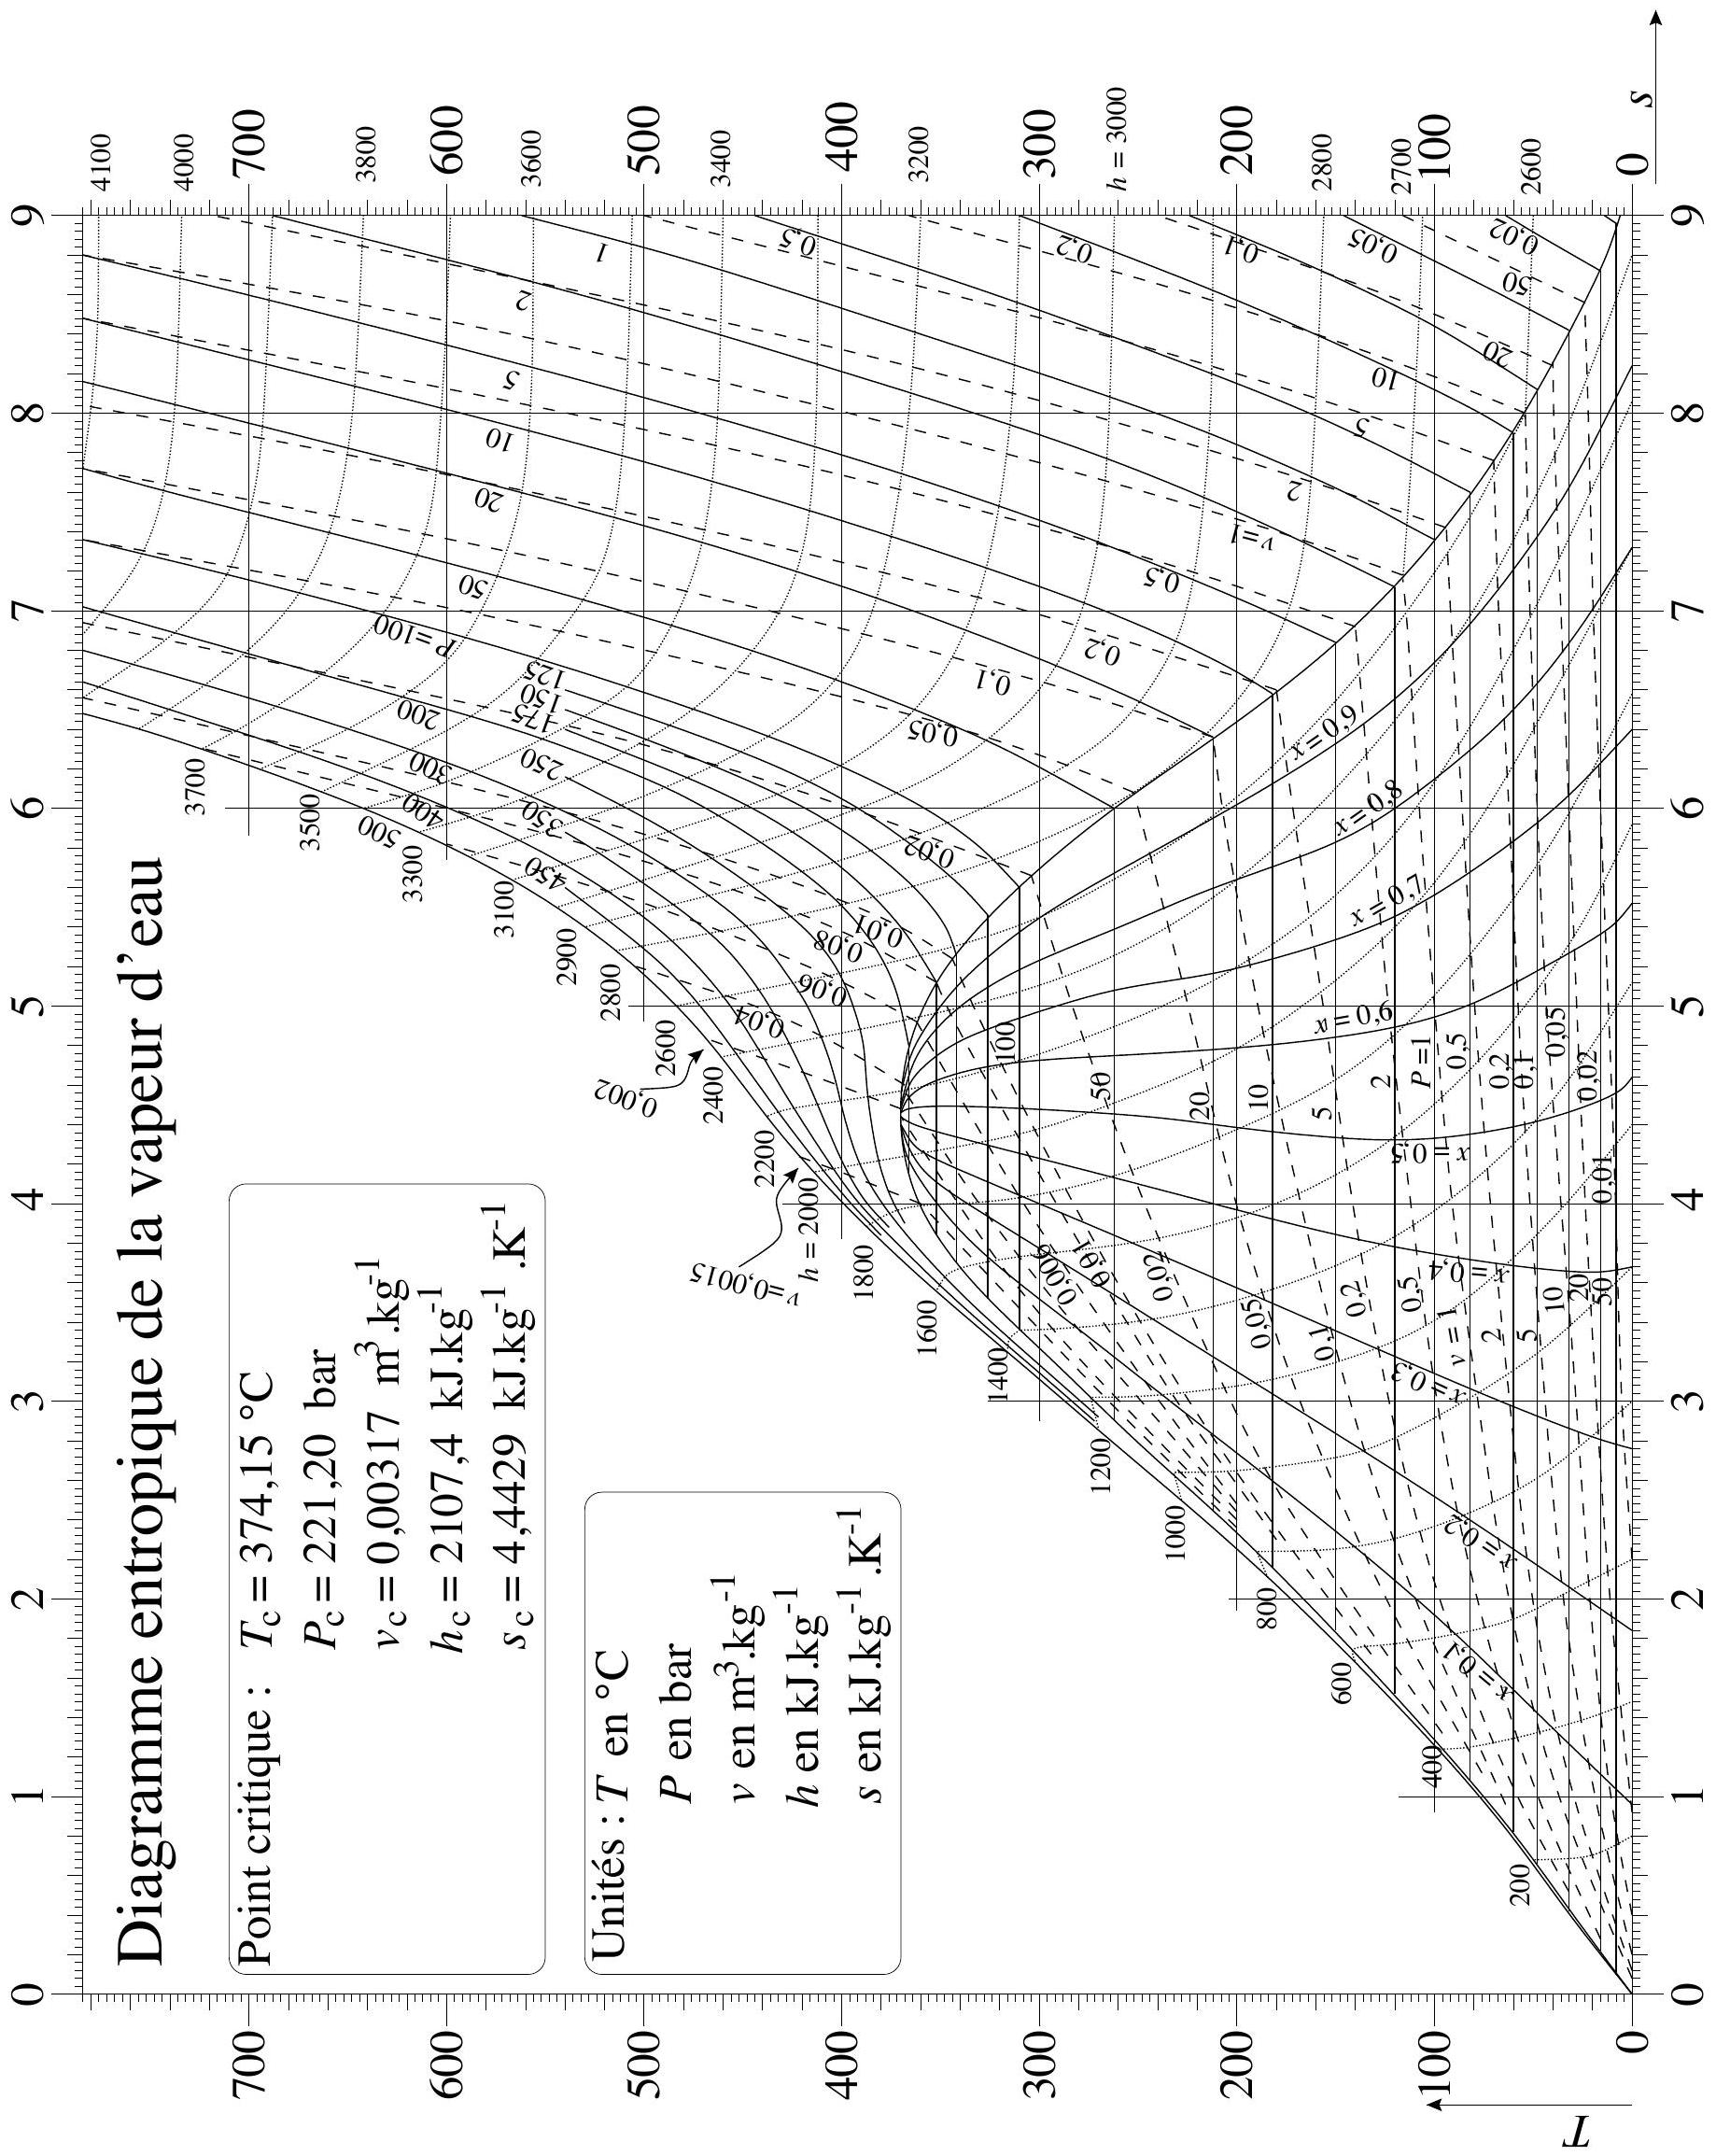
Valeurs numériques
L'uranium source d'énergie
Uranium 235
masse atomique $^{235}U$ | $$235,04 g⋅{ mol}^{−1}$$
abondance naturelle $^{235}U$ | 0,72 %
période radioactive $^{235}U$ | $703,8×{10}^{6}$ années
Uranium 238
masse atomique $^{238}U$ | $$238,04 g⋅{ mol}^{−1}$$
abondance naturelle $^{238}U$ | 99,28 %
période radioactive $^{238}U$ | $4,468×{10}^{9}$ années
Désintégration $α$
énergie libérée $^{235}U$ | $$4,68MeV$$
énergie libérée $^{238}U$ | $$4,27MeV$$
Fission
énergie libérée $^{235}U$ | $$2,0×{10}^{2}MeV$$
Oxygène
masse molaire | $$16 g⋅{ mol}^{−1}$$
Constante d'Avogadro
$$N_{A}$$ | $$6,02×{10}^{23}{ mol}^{−1}$$

Dioxyde d'Uranium enrichi
proportion $^{235}U$ | 5,0%
proportion $^{238}U$ | 95,0%
masse volumique du cristal | $$11,0 g⋅{ cm}^{−3}$$
Pastille nucléaire
forme géométrique | cylindre
hauteur | $$≈14 mm$$
diamètre | $$8,19 mm$$
Unité énergétique
1 eV | $$1,60×{10}^{−19} J$$
1 tonne équivalent charbon | $$29,3×{10}^{9} J$$
1 tonne équivalent pétrole | $$41,9×{10}^{9} J$$

Sur les caractéristiques du cœur
Structure
réseau assemblage | carré $17×17$ crayons
nombre de crayons de combustible | 265
diamètre d'un crayon | $$9,5 mm$$
épaisseur de la gaine d'un crayon | $$0,57 mm$$
nombre d'assemblages | 241 par cœur
masse d' ${UO}_{2}$ par assemblage | 600 kg
Combustible (dioxyde d'uranium)
conductivité thermique moyenne | $$5,0 W⋅{ m}^{−1}⋅{ K}^{−1}$$
température de fusion | $${2865}^{∘}C$$

Circuit primaire
débit par boucle | $$27,2×{10}^{3}{ m}^{3}⋅{ h}^{−1}$$
nombre de boucles | 4
pression | 155 bar
température à l'entrée | $${296}^{∘}C$$
température au voisinage des crayons | $$332 ^{∘}C$$
température à la sortie | $${330}^{∘}C$$
surface d'échange | $$8000{ m}^{2}$$
densité de courant thermique en périphérie d'un crayon (fonctionnement nominal) | $$157 W⋅{ cm}^{−2}$$
puissance linéique (fonctionnement nominal) | $$470 W⋅{ cm}^{−1}$$
puissance linéique maximale à ne pas dépasser | $$590 W⋅{ cm}^{−1}$$

Sur les caractéristiques du circuit secondaire
générateur de vapeur $D→A$
débit de vapeur | $$640 kg⋅{ s}^{−1}$$
état physique à l'entrée | liquide
température entrée | $$76 ^{∘}C$$
état physique à la sortie | vapeur saturante
pression | 70 bar
turbine haute pression $A→B$
état physique à l'entrée | vapeur saturante
pression entrée | 70 bar
état physique à la sortie | vapeur humide
titre en vapeur à la sortie | 0,90
pression sortie | 11 bar
turbine basse pression $F→G$
état physique à l'entrée | vapeur sèche
température entrée | $$250 ^{∘}C$$
pression entrée | 11 bar
état physique à la sortie | vapeur humide
titre en vapeur à la sortie | 0,88
pression sortie | 0,05 bar

surchauffeur $A→I$ et $E→F$
état physique à l'entrée ( $A$ ) | vapeur saturante sèche
pression entrée ( $A$ ) | 70 bar
état physique sortie ( $I$ ) | liquide saturant
pression sortie (I) | 70 bar
état physique à l'entrée ( $E$ ) | vapeur saturante sèche
pression entrée ( $E$ ) | 11 bar
état physique sortie ( $F$ ) | vapeur sèche
pression sortie ( $F$ ) | 11 bar
température sortie ( $F$ ) | $$250 ^{∘}C$$
condenseur $G→H$
état physique à l'entrée | vapeur humide
titre en vapeur à l'entrée | 0,88
état physique à la sortie | liquide saturant
pression | 0,05 bar

Sur l'eau
Pression de 70 bar
température d'équilibre liquide - vapeur | $${286}^{∘}C$$
enthalpie massique du liquide | $$1268 kJ⋅{ kg}^{−1}$$
enthalpie massique de la vapeur | $$2772 kJ⋅{ kg}^{−1}$$
entropie massique du liquide | $$3,12 kJ⋅{ kg}^{−1}⋅{ K}^{−1}$$
entropie massique de la vapeur | $$5,81 kJ⋅{ kg}^{−1}⋅{ K}^{−1}$$
Pression de 11 bar
température d'équilibre liquide - vapeur | $$184 ^{∘}C$$
enthalpie massique du liquide | $$781 kJ⋅{ kg}^{−1}$$
enthalpie massique de la vapeur | $$2781 kJ⋅{ kg}^{−1}$$
entropie massique du liquide | $$2,18 kJ⋅{ kg}^{−1}⋅{ K}^{−1}$$
entropie massique de la vapeur | $$6,55 kJ⋅{ kg}^{−1}⋅{ K}^{−1}$$

Pression de 0,05 bar
température d'équilibre liquide - vapeur | $$33,0 ^{∘}C$$
enthalpie massique du liquide | $$137,8 kJ⋅{ kg}^{−1}$$
enthalpie massique de la vapeur | $$2561 kJ⋅{ kg}^{−1}$$
entropie massique du liquide | $$0,476 kJ⋅{ kg}^{−1}⋅{ K}^{−1}$$
entropie massique de la vapeur | $$8,39 kJ⋅{ kg}^{−1}⋅{ K}^{−1}$$

